Régression logistique sur le panel 03B
ReviewFlowz — suppressions d'avis Google — 21 septembre 2026 — résultats des six passages lancés sur reviews_panel_features_03B
Le panel compte 35 751 avis publiés du 4 au 17 août 2026 sur 5 566 fiches, dont 1 355 ont disparu, soit 3,79 % des avis. Chaque avis est une ligne, observé entre la date où le robot l'a vu pour la première fois et le 24 août.

Ce que le modèle retient
Chaque valeur ci-dessous est un risque relatif : de combien le risque de suppression est multiplié quand cette caractéristique est présente, tout le reste étant tenu constant. La fourchette donne l'étendue des valeurs compatibles avec les données. Quand elle contient 1, les données ne tranchent pas.
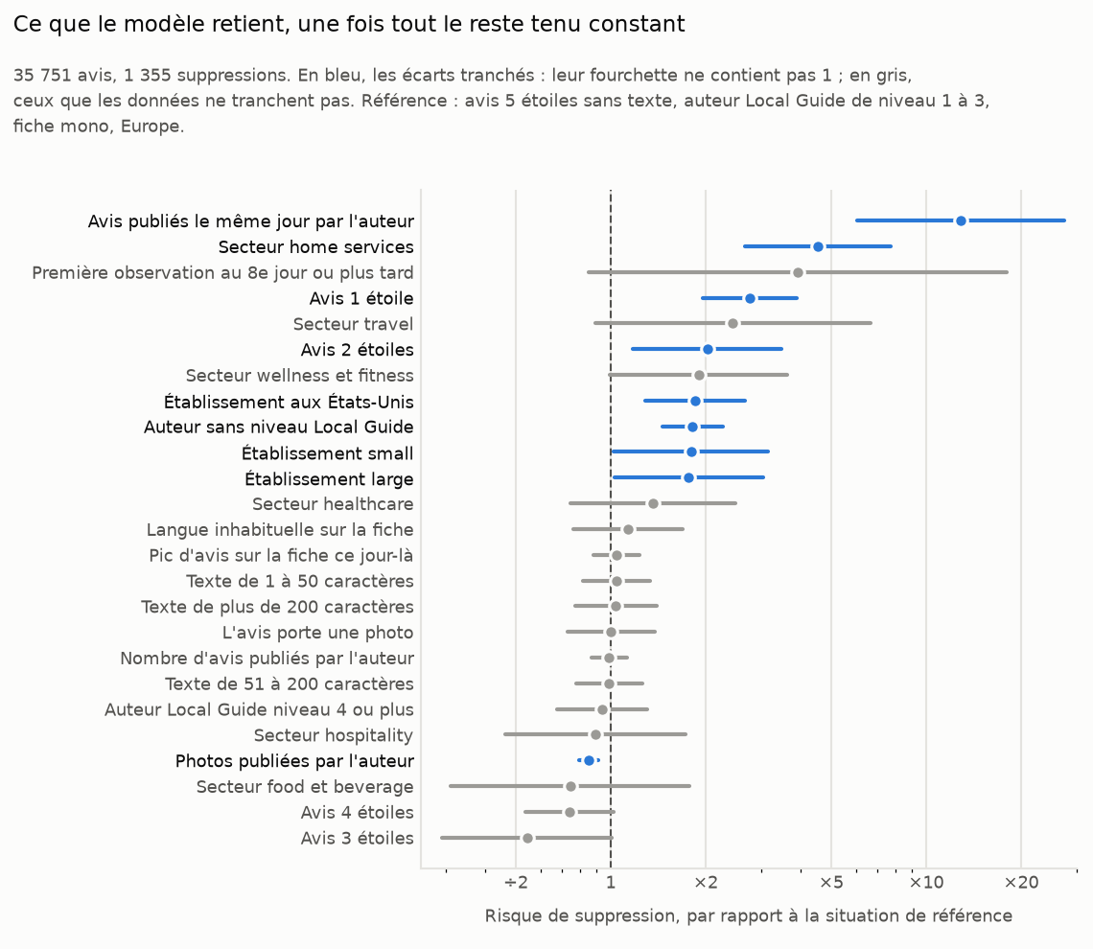
Figure 7 — Risques relatifs ajustés, panel 03B, 35 751 avis
Neuf caractéristiques ressortent nettement. Les voici, de la plus forte à la plus faible.
Caractéristique | Risque | Fourchette
Avis publiés le même jour par l'auteur | ×12,9 | ×6,1 à ×27,4
Secteur home services | ×4,5 | ×2,7 à ×7,7
Avis 1 étoile | ×2,8 | ×2,0 à ×3,9
Avis 2 étoiles | ×2,0 | ×1,2 à ×3,5
Établissement aux États-Unis | ×1,9 | ×1,3 à ×2,7
Auteur sans niveau Local Guide | ×1,8 | ×1,5 à ×2,3
Établissement small | ×1,8 | ×1,0 à ×3,2
Établissement large | ×1,8 | ×1,0 à ×3,0
Photos publiées par l'auteur | ÷1,2 | ÷1,3 à ÷1,1

La rafale d'auteur domine tout le reste. Le nombre d'avis qu'un auteur publie le même jour est de loin le signal le plus fort du modèle, à ×12,9. C'est aussi le plus intuitif : un compte qui dépose plusieurs avis dans la journée se comporte comme un compte de campagne, et Google le traite comme tel. Il y a 412 auteurs qui ont écrits plus d’un avis dans la même journée, et 584 sont dans notre corpus (le reste est sur des commerces non suivis).
Le secteur home services suit, à ×4,5. Conséquence ou cause ? Les home services achètent peut-être juste plus d’avis que les autres.
La note semble compter.

Note | Avis | Suppressions | Taux
1 étoile | 2 487 | 182 | 7,32 %
2 étoiles | 879 | 32 | 3,64 %
3 étoiles | 1 194 | 12 | 1,01 %
4 étoiles | 3 079 | 48 | 1,56 %
5 étoiles | 28 112 | 1 081 | 3,85 %

Un auteur qui publie des photos est moins touché, à ÷1,2. C'est le seul effet protecteur tranché du modèle. Le nombre d'avis publiés par l'auteur, lui, ne dit rien.

Ce que le modèle ne retient pas
Seize caractéristiques restent dans le gris de la figure 7 : leur fourchette contient 1. Trois méritent d'être citées parce qu'on les attendait ailleurs.
Caractéristique | Risque | Fourchette
Texte de plus de 200 caractères | ×1,0 | ÷1,3 à ×1,4
L'avis porte une photo | ×1,0 | ÷1,4 à ×1,4
Nombre d'avis publiés par l'auteur | ÷1,0 | ÷1,2 à ×1,1

La longueur du texte ne joue pas.
C'est le résultat qui pèse le plus sur les trois pistes discutées le 18 septembre. Si la longueur du texte ne dit rien, il reste à vérifier si son contenu en dit (cf embedding), ce que ni la longueur ni la présence de texte ne permettent de savoir.

Les deux contrôles d'exposition
Ces deux colonnes ne sont pas des résultats à citer. Elles sont dans le modèle pour que tout le reste se lise à âge et à durée de suivi comparables. Elles sont données ici parce que la seconde est nouvelle.
 | Risque | Fourchette
Un jour de plus de surveillance après la première observation | ×1,067 | ×1,015 à ×1,122
Un jour de plus entre la publication et la première observation | ÷1,121 | ÷1,175 à ÷1,070

Le modèle sait-il classer
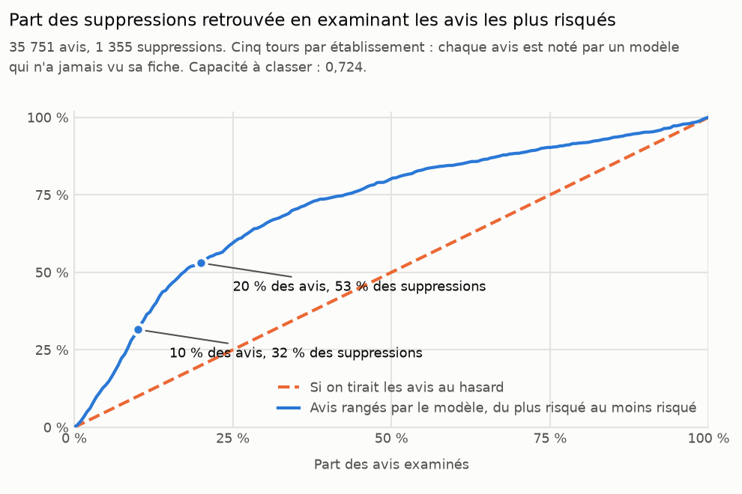
Figure 8 — Ciblage, panel entier, cinq tours par établissement
Les établissements sont répartis en cinq groupes ; chaque groupe sert de test une fois, noté par un modèle qui ne l'a jamais vu. En examinant les 10 % d'avis jugés les plus risqués, on retrouve 32 % des suppressions ; les 20 % les plus risqués en portent 53 %.
Passage | Avis | Suppressions | Taux | Capacité à classer
Panel entier | 35 751 | 1 355 | 3,79 % | 0,724
Sans les enseignes signalées | 33 411 | 880 | 2,63 % | 0,689
États-Unis | 19 928 | 1 050 | 5,27 % | 0,711
Europe | 15 823 | 305 | 1,93 % | 0,666
Sans les avis vus tardivement | 35 339 | 1 323 | 3,74 % | 0,735
Sans les avis réécrits | 35 471 | 1 343 | 3,79 % | 0,734

Ce 0,724 ne se compare pas au 0,785 du passage précédent. L'ancien panel couvrait trois mois de publication, où un avis d'un jour et un avis de trois mois n'avaient pas du tout le même risque : une bonne part du classement venait de cet écart d'âge. Ici tous les avis ont entre zéro et treize jours, ce levier a disparu, et ce qui reste est ce que la note, l'auteur, le secteur et la fiche disent vraiment. Un 0,724 sur un panel homogène en âge n'est pas un recul par rapport à un 0,785 porté par l'âge.
Le passage sans les enseignes signalées tombe à 0,689 : une partie de ce que le modèle sait classer tient aux quelques fiches attaquées. C'est cohérent avec la concentration déjà mesurée — 347 fiches portent au moins une suppression, et les cinquante plus touchées en portent la moitié.

Deux questions tranchées par la mesure
Les 412 avis vus tardivement restent dans le corpus. Ce sont les avis vus par le robot au huitième jour ou plus tard, décrits dans la note complémentaire du même jour. Sans eux, la capacité à classer passe à 0,735 et les risques relatifs bougent de 15 % au maximum. Le modèle les isole déjà par une colonne dédiée, dont la fourchette va de ÷1,2 à ×18,0 : les données ne tranchent pas sur leur compte, ce qui est cohérent avec ce qu'on savait déjà — leur excès de suppressions venait presque entièrement d'une seule fiche attaquée.
Les 280 avis réécrits par leur auteur restent aussi. Sans eux, 0,734 et des risques relatifs à 7 % près. Ces avis sont mesurables pour la première fois : la chaîne de tables précédente les excluait entièrement du corpus. Les trois colonnes qui les décrivent sont lues dans le tableau croisé mais ne sont pas entrées dans le modèle, la modification étant observée au dernier passage du robot, donc peut-être après le début de la période de risque.

Ce qu'on ne peut pas dire
Les avis encore en ligne au dernier passage du robot n'ont pas fini leur histoire. Ils comptent « non supprimé » alors que leur sort est inconnu.
Les fiches rares ne se lisent pas. Le secteur travel est à ×2,4 et le wellness et fitness à ×1,9, mais leurs fourchettes contiennent 1 : sur ce panel de quatorze jours, ces secteurs ne portent pas assez de suppressions pour qu'on les sépare du reste.
Les tailles d'établissement ne se départagent pas entre elles. Small à ×1,8 et large à ×1,8 sont au même niveau face aux fiches mono : ce que le modèle voit, c'est l'écart entre une fiche isolée et une fiche de réseau, pas une progression avec la taille.
Sorties complètes dans logistic-regression-study/output-study/2026-09-21-sorties-07B/ : coefficients, tableaux croisés et summaries des six passages. Régénérer avec logistic-regression-study/python/07B_regression_panel.py, puis etudes-ponctuelles/2026-09-21-regression-03B/resultats.py, graphiques.py et note.py.

